Государственное бюджетное образовательное учреждение

Школа 2083. Детский Сад «Остафьево».

# Сообщение из опыта работы на родительском собрании.

# Тема сообщения: «Знакомство с образовательной программой «Миры детства: конструирование возможностей». Образовательный процесс: типы работ в продуктивной деятельности (2-я мл. группа)».

Воспитатель: Шутихина Л.Ю.

# Образовательный процесс: типы работ в продуктивной деятельности.

***Под продуктивными видами деятельности в Программе рассматривается детская активность, направленная на превращение исходного материала в конкретный продукт, оформленный в соответствии с поставленной целью.***

Для того, чтобы воспитатели могли добиться результата при реализации Программы и дети 3-4 лет обнаружили бы стремление добровольно включиться в процесс рисования, лепки, аппликации или конструирования, *взрослый не должен принуждать их к этому*.

Когда воспитатель, занимая позицию учителя, ставит перед детьми задачу научиться их чему-то, объясняет способы её достижения и контролирует результат, он лишает детей ощущения добровольности.

Возрастание собственной активности детей при совместной партнёрской деятельности со взрослым объясняется тем, что у детей, которые непринуждённо действуют рядом со взрослым-партнёром, возникает ситуация двойной мотивации.

С одной стороны, реализовано стремление детей находиться и действовать рядом со взрослым: делать то, что делает он и подражать ему в этом.

С другой стороны – при совместной партнёрской деятельности взрослый не принуждает детей к выполнению определённого задания, не контролирует результат и они могут делать то, что им интересно.

Вместе с тем, для ребёнка партнёрство со взрослым не означает вседозволенности. В партнёрском образовательном процессе в непринуждённой форме решаются сложные и многоплановые задачи. Поэтому, для того, чтобы добиться у детей становления инициативы, воспитателю необходимо понять и использовать определённые педагогические условия, способы и приёмы работы с детьми, специфические для развития этого личного качества у детей 3-4 лет в продуктивной деятельности. Рассмотрим особенности проведения этой работы более подробно.

Занятия в форме совместной партнёрской деятельности взрослого с детьми не являются самоцелью. На этих занятиях воспитателями должны решаться образовательные задачи самого широко плана: от позитивного отношения детей к процессу создания изображения и знакомства с изобразительными материалами, до овладения основными культурными способами действия с ними, формирования и совершенствования изобразительных умений и навыков и использования средств выразительности при создании образов. Следовательно, *детей многому надо научить, но в тоже время сохранить возможность проявления ими инициативы как целеполагания и волевого усилия.*

Для решения этой задачи в Программе рекомендуется в продуктивной деятельности с детьми *использовать разные типы работ.*

*Работа по образцам* проводится в том случае, когда дети впервые знакомятся с изобразительным материалом и приёмами работы с ними. Действуя вместе со взрослым и по его показу и поддержке, дети учатся преодолевать трудности и получают продукт (рисунок, лепку, аппликацию, конструкцию), с которыми можно играть или подарить другим. Возникает позитивное отношение к деятельности, появляется уверенность в себе и своих возможностях, возникает чувство удовлетворения достигнутыми результатами. *В нашей группе «Веснушки» мы подготовили для детей такие работы, как «Кошечка играет с клубочком», «Мишка насмешил!». В них дети по образцам, данным воспитателем должны провести, не отрывая руку от листа, закругленную линию или поставить отпечатки на листе кисточкой.*

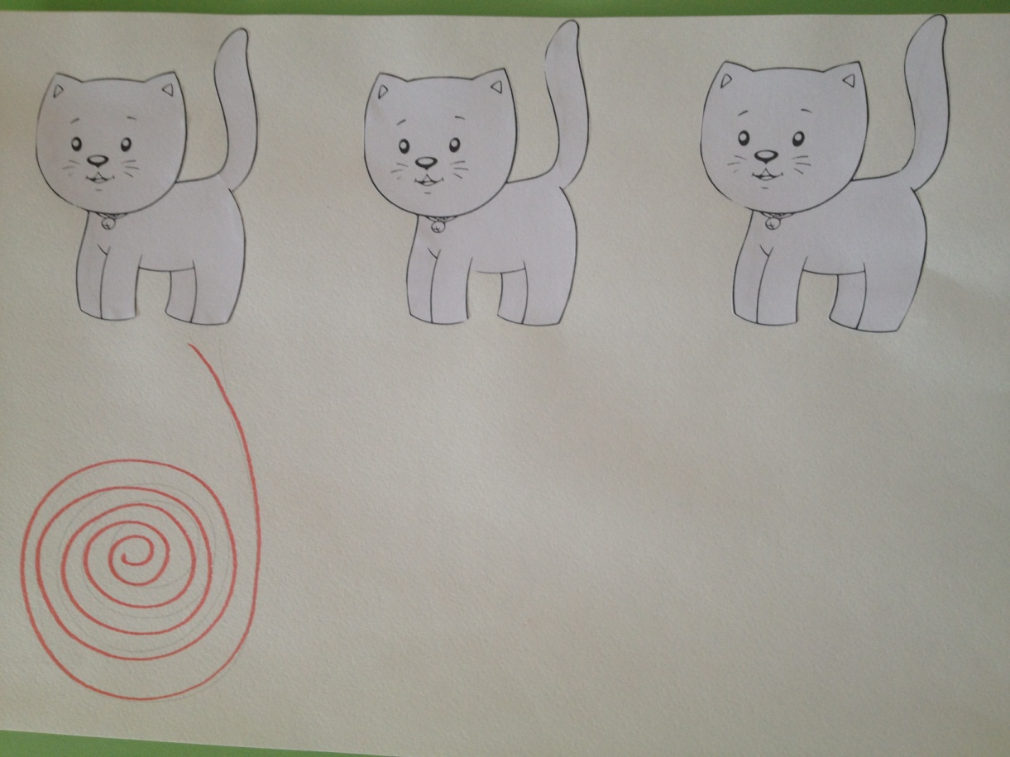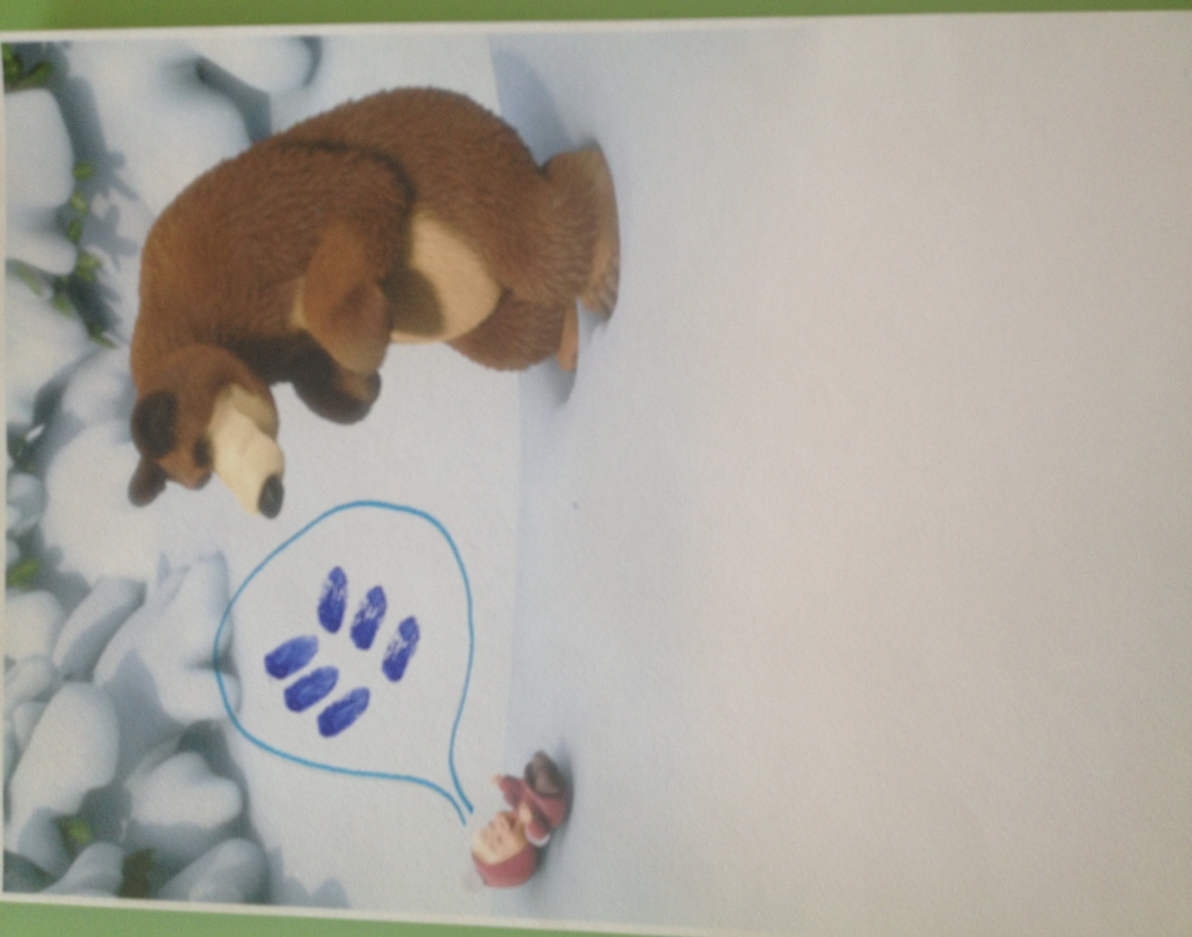

*Работа с незавершёнными продуктами* позволяет детям «почувствовать вкус» к продуктивным видам деятельности. Она может проводиться с детьми, как на начальном этапе овладения приёмами создания изображения, так и с целью упражнения в полученных навыках. Работа с незавершёнными продуктами не требует от детей особого напряжения, но зато открывает перспективу проявления инициативы: на голове снеговика можно нарисовать шапочку по своему желанию, красивую новогоднюю ёлку украсить игрушками по своему выбору и вкусу. *В нашей группе «Веснушки» мы подготовили для детей такие работы, как «Собачка играет с мячиком», «Следы невиданных зверей». В них дети по образцам, данным воспитателем должны нарисовать предмет круглой формы (мячик) или поставить отпечатки на листе кисточкой.*

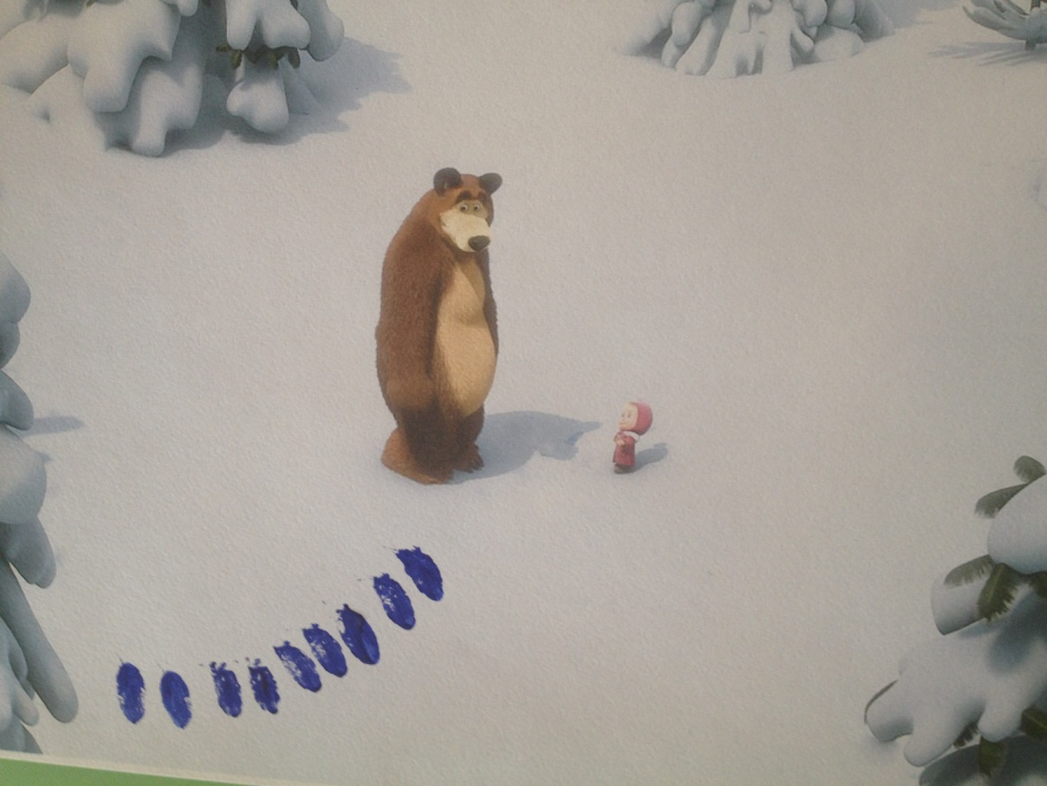

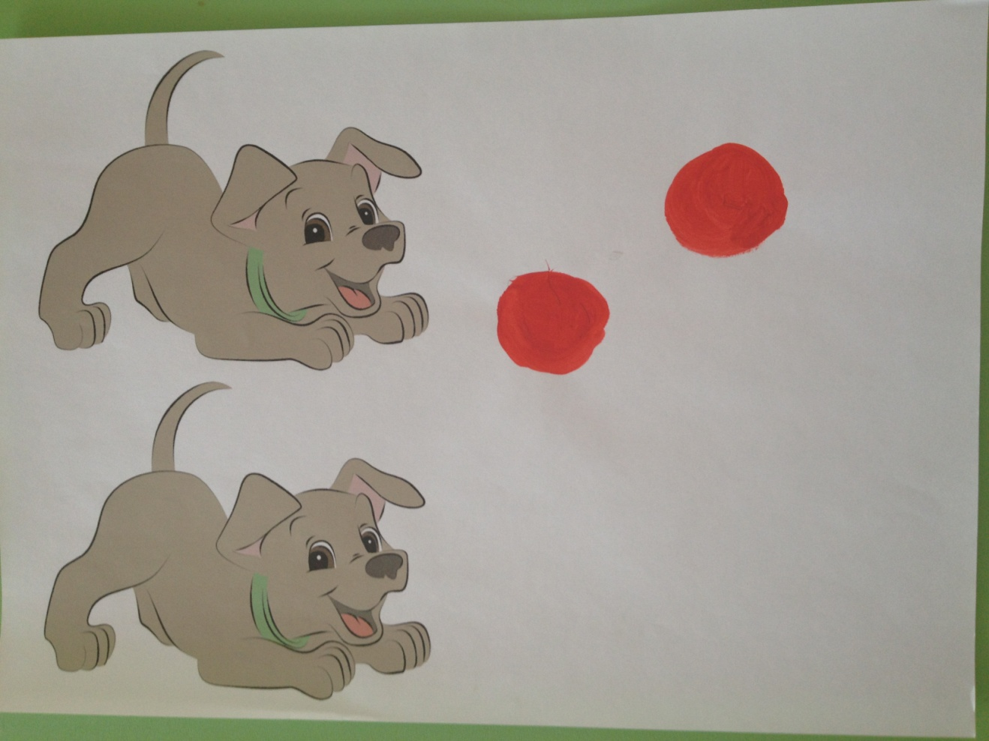

Созданный продукт позволяет детям в полной мере насладиться полученным результатом, испытать чувство удовлетворения. У детей возникает естественное желание вновь пережить радость созидания. Появляется потребность действовать, а вслед за этим инициатива как целеполагание и волевое усилие, потому что ребёнок не по принуждению со стороны взрослого, а сам захотел сделать что-то.

Психологическая и техническая подготовка детей, полученная на занятиях в форме совместной партнёрской деятельности со взрослым при работе по образцам и с незавершёнными продуктами, открывают широкие перспективы для использования в образовательном процессе формы представленности цели *по словесному описанию*. При этом воспитателям важно понимать, что работа с детьми с использованием формы представленности цели *по словесному описанию* «сработает» на проявление инициативы только в том случае, если при реализации предложенного детям содержания у них будет для этого графический или пластический опыт. Так, например, при обучении детей рисованию работа по образцу была направлена на овладение 2-3 приёмами рисования травы. Работа с незавершённым продуктом (рисунком) требовала рисования травы по заданным в самом материале условиям (среди травы детям надо было «спрятать от волка» маленького зайчонка).

*В нашей группе «Веснушки» мы подготовили для детей работу «Зайчик спрятался», где детям было предложено нанести на лист бумаги влажной губкой фон. Воспитатель заранее на листе воском нарисовал контур зайчика*. *При нанесении фона – контур оставался белым и зайчик «показывался» детям.* 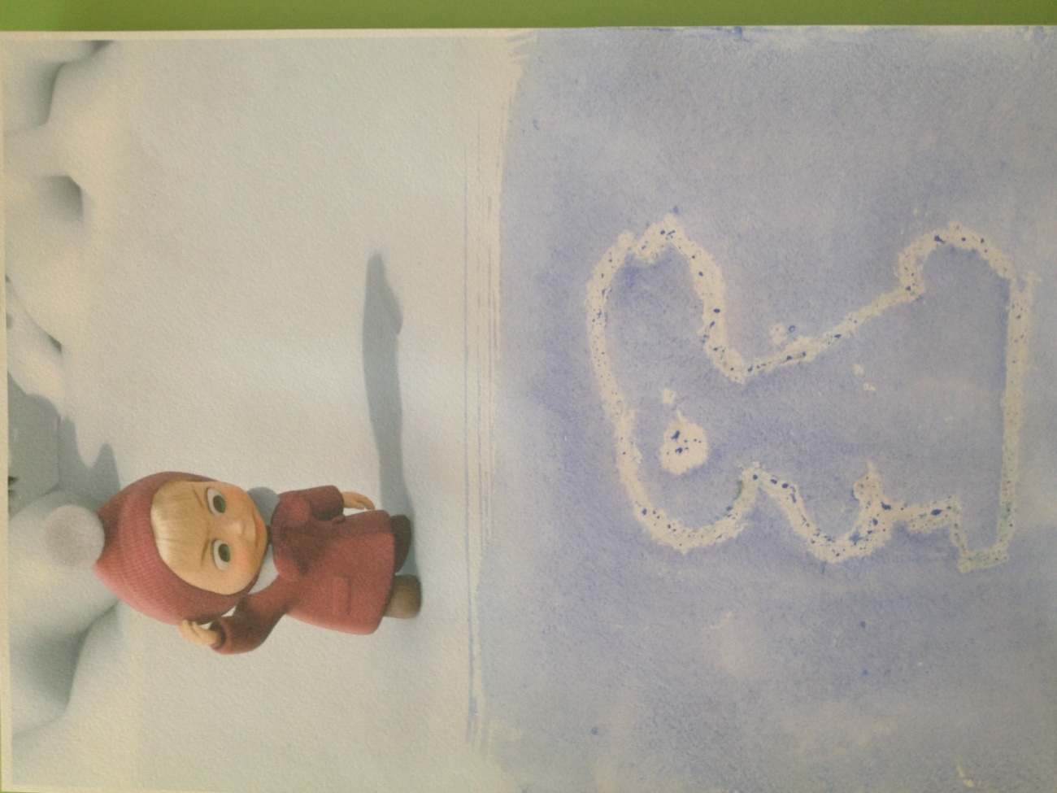

Следовательно, в рисование по словесному описанию, предложенное для творческого воплощения, желательно включить содержание, которое позволит детям сделать выбор и проявить инициативу при рисовании картинки, но с использованием полученных ранее умений и навыков.